Пояснительная записка
Высокий уровень детского дорожно-транспортного травматизма во многом обусловлен возрастными и психофизиологическими особенностями поведения на дороге. Дети не понимают опасности транспорта и дорог. Привлечение родителей к развитию у детей безопасного поведения на дороге является важным условием эффективности работы в данном направлении. Обучая детей правилам дорожного движения, родители чаще всего используют беседы, чтение книг и просмотр телепередач. Решение расширить диапазон родителей методами ознакомления детей с правилами дорожного движения привело к составлению родительского собрания в форме деловой игры.
Новизна:
Новизна данного мероприятия определяется интегрированным характером используемых технологий: презентация «Проверь свои знания»; моделирование дорожных ситуаций на настольном макете; разыгрывание проблемных ситуаций в специально организованной среде.
Цель: повышение компетенции родителей детей старшего дошкольного возраста в области обучения детей правилам дорожного движения.
Задачи:
- Познакомить родителей с психологическими особенностями детей, которые влияют на безопасность ребёнка вблизи проезжей части.
- Закрепить у родителей использования правильной терминологии и трактовки правил дорожного движения.
- Познакомить родителей с методикой использования настольного макета для знакомства детей с правилами дорожного движения и последствиями невыполнения их.
- Продолжать развивать у родителей умение решать проблемные ситуации, возникающие при движении взрослого с ребёнком вблизи проезжей части.
- Наладить партнёрские взаимоотношения педагогов и родителей.
Условия и особенности реализации:
Результативность родительского собрания во многом зависит от целенаправленности, продуманности и тщательности подготовительной работы педагогического коллектива.
Используемая методика:
В данной разработке использован метод моделирования опасных и безопасных дорожных ситуаций на настольном макете и в специально организованной обстановке.
Ожидаемые результаты:
- Формирование интереса у родителей к совместному обучению детей безопасному поведению на дорогах.
- Закрепление у родителей использование правильной терминологии и трактовки Правил дорожного движения.
Методические советы и рекомендации:
Данное мероприятие целесообразнее проводить с родителями детей старшего дошкольного возраста. При подготовке необходимо продумать обстановку помещения, в котором будет проходить мероприятие, так как родители будут работать подгруппами у настольных макетов, а проблемные ситуации решать в специально организованной обстановке («участок дороги с пешеходным переходом»).
Предварительные мероприятия:
При подготовке электронной презентации необходимо записать обращение детей к родителям о необходимости соблюдения правил дорожного движения. Примерный текст: «Уважаемые родители» Будьте бдительны на дорогах. Переходите проезжую часть только на зелёный сигнал светофора. Не пересекайте дорогу в неположенном месте. Переводя нас через дорогу, держите за руку. Помните! Вы всегда для нас пример».

Оборудование для проведения мероприятия:
Оборудование: электронная презентация (Приложение 1); настольные макеты (3 штуки) с набором дорожных знаков, игрушек для обыгрывания (Приложение 2); круги (жетоны) красного, жёлтого и зелёного цветов для определения принадлежности родителей к рабочей группе по количеству родителей; «дорожная разметка», светофоры (Приложение 3); автомобильные игровые рули; карточки с заданиями на настольных макетах (Приложение 4); карточки для разыгрывания проблемных ситуаций (Приложение 5); буклеты (Приложение 6).
Техническое оборудование: мультимедийная установка; экран.

Ход мероприятия: В начале мероприятия родители получают цветные круги и размещаются по рабочим группам за столами с настольными макетами.
Показ видео ролика «ДТП с участием детей» (слайд №2 «Видеоролик»)
Педагог: Необходимость собрания по правилам дорожного движения продиктована самой жизнью. Страшная статистика детской смертности и повреждения здоровья в результате ДТП на дорогах просто ужасает. За 7 месяцев 2013 года на территории Санкт-Петербурга произошло 369 дорожно-транспортных происшествий с участием детей, на долю Красносельского района пришлось 24 случая. (слайд №3 «Статистика ДТП»)
Может возникнуть вопрос: зачем объяснять детям особенности движения транспорта, правила перехода дороги, если малыш все равно переходит проезжую часть, только держась за руку взрослого? Не преждевременна ли работа по изучению ПДД уже в детском саду? Быть может, не стоит забивать голову детям этими правилами, пока еще они не ходят самостоятельно по улице, не пользуются самостоятельно городским транспортом?
Мы всегда должны помнить о том, что формирование сознательного поведения — это процесс длительный. Это сегодня ребенок всюду ходит за ручку с мамой, а завтра он станет самостоятельным пешеходом и пассажиром городского транспорта.
Работа по обучению детей правилам грамотного и безопасного поведения на дорогах города, в городском транспорте — это работа не одного дня. Для того, чтобы она приносила результаты, недостаточно одного занятия или беседы с детьми. Работа должна быть систематической. И еще одно важное требование: детям недостаточно только теоретических знаний, они должны уметь применять их на практике.
И если теоретические знания мы можем обеспечить детям в детском саду, то их практическое применение целиком ложится на ваши плечи.
В этой беседе хочется обратить ваше внимание на психологический аспект проблемы. Чтобы избежать неприятностей на дороге, нужно знать особенности детей и подростков. Медики настойчиво предупреждают, а взрослые эти предупреждения просто игнорируют:
- Дети до 13-14 лет видят только прямо, а боковым зрением слабо фиксируют происходящее («тоннельное зрение»);
- Ребёнку приходится поворачивать голову для того, чтобы иметь общее представление об окружающем пространстве. Для этого ребёнку понадобится 4 секунды, в то время как взрослому – четверть секунды;
- Восприятие ребёнком скорости, размера транспортного средства и расстояния до него также искажено;
- Дети с искажением воспринимают звуки на дороге;
- У них искажено восприятие размеров транспортных средств и т.п.
Предлагаем Вам посмотреть фильм, в котором рассказывается, что могут дети, когда они оказываются близи проезжей части. (слайд №4. «Фильм»)
Исходя из изложенного материала, можем сделать вывод, что необходимо у детей развивать следующие навыки поведения на дороге:
Навык сосредоточенного внимания – это граница, перед которой необходимо останавливаться, выдерживать паузу.
Навык наблюдения – ребёнок должен видеть предметы, как подвижные (автомобили, движущиеся по дороге), так и неподвижные (автомобили, стоящие у обочины, кусты), закрывающие обзор проезжей части, и воспринимать их как потенциальную опасность.
Навык самоконтроля – ступая на проезжую часть, спешку и волнение необходимо оставлять на тротуаре и не отвлекаться в те минуты, которые необходимы для перехода дороги.

Педагог: Сейчас мы предлагаем вам принять участие в мини игре вопросов и ответов «Знания - первый шаг к безопасности на дороге». Мы задаем вопрос, вы отвечаете, затем правильность ответа проверяем с помощью нашей презентации. Ответы будут появляться на экране. (Вопросы задаются поочередно каждой группе, ответ обсуждается, а затем правильный ответ появляется на экране внизу слайда красным шрифтом. В ходе диалога педагог обращает внимание родителей на правильную терминологию.)
I вопрос: Какие виды пешеходных переходов бывают и какие должны знать
дошкольники? (Слайд 5. «Вопрос №1»)
Ответ: Регулируемые и нерегулируемые, наземные, подземные и надземные
пешеходные переходы.
II вопрос: Как следует переходить дорогу, если отсутствует перекресток или
пешеходный переход? (Слайд 6. «Вопрос №2»)
Ответ: Разрешается переходить дорогу под прямым углом к краю проезжей
части на участке, где она хорошо просматривается в обе стороны.
Выходить на проезжую часть пешеходам разрешается только после того,
как они убедятся, что переход безопасен и они не создадут помех
транспортным средствам.
III вопрос: Как следует держать ребенка за руку при переходе улицы? (Слайд 7. «Вопрос №3»)
Ответ: Крепко за запястье, чтобы ребенок не вырвал руку.
IV вопрос: Как правильно везти ребенка на взрослом велосипеде? (Слайд 8. «Вопрос №4»)
Ответ: Нельзя сажать ребенка на раму своего велосипеда. Для ребенка на
велосипедной раме позади руля должно быть установлено специальное
сиденье с подножками.
V вопрос: Что является главным для пешехода при осмотре улицы? (Слайд 9. «Вопрос №5»)
Ответ: В первую очередь увидеть и оценить объекты, непосредственно
угрожающие пешеходу.
VI вопрос: Почему желтый сигнал светофора является запрещающим? (Слайд 10. «Вопрос №6»)
Ответ: Ребенок должен четко знать, что движение возможно только на зелёный сигнал светофора. На жёлтый же сигнал в некоторых случаях автомобили могут продолжать движение.
Педагог: В своей работе с детьми мы активно используем такую форму работы как создание ситуаций на макете. Сейчас мы предлагаем вам макет и три основные ситуации, в которые попадают пешеходы. Вы должны будете смоделировать ситуацию на макете и объяснить, почему надо соблюдать это правило, показывая опасности на макете, и как надо поступить в данной ситуации. Свое объяснение вы должны построить так, как будете объяснять своему ребёнку.
Ситуации на макете «Правильно оценивайте дорожную обстановку» (Приложение 4)
Ситуация 1. Главная опасность – стоящий автомобиль.
Предполагаемый ответ: Заранее увидев приближающийся автомобиль, пешеход уступит ему дорогу. Стоящий же транспорт обманывает: он может закрывать собой идущий автомобиль, мешает вовремя заметить опасность.
Нельзя выходить на дорогу из-за стоящих автомобилей. В крайнем случае, нужно осторожно выглянуть из-за стоящего автомобиля, убедиться, что опасности нет, и только тогда переходить дорогу.
Ситуация 2. Не обходите стоящий автобус ни спереди, ни сзади! Как правильно перейти дорогу, выходя из общественного транспорта.
Предполагаемый ответ. Стоящий автобус, как его ни обходи - спереди или сзади, закрывает собою участок дороги, по которому в тот момент, когда вы решили ее перейти, может проезжать автомобиль.
Ситуация 3. И у светофора можно встретить опасность!
Предполагаемый ответ: Дети часто рассуждают так: «Автомобили еще стоят, водители меня видят и пропустят». Они ошибаются. Сразу после включения зеленого сигнала для водителей на переход может выехать автомобиль, который был не виден за стоящим транспортом. Если погас зеленый сигнал светофора для пешеходов – нужно остановиться. Ребенок должен не только дождаться нужного сигнала, но и убедиться в том, что весь транспорт остановился.

Педагог: Прочные навыки транспортного поведения детей формируются только повседневной систематической тренировкой! Во время каждой прогулки с детьми, поездки с ними по делам, в гости, за город и т.п. учите их наблюдать за дорогой и транспортом, анализировать встречающиеся дорожные ситуации, видеть в них опасные элементы, безошибочно действовать в различных обстоятельствах. Не надо прививать детям излишнее чувство страха перед дорожным движением, движущимся транспортом. И сейчас нам будут нужны три пары: один из пары будет «родитель», другой – «ребёнок». Вам на карточках предложена проблемная ситуация. (Приложение 5) Вы зачитываете ситуацию, разыгрываете её и даёте решение ситуации. Вы можете для показа ситуации просить помощь зала.

Единство наших и ваших требований к детям — это условие нашего успеха и безопасности наших детей.
Хотите ли вы, не хотите ли…
Но дело, товарищи, в том,
Что прежде всего – вы родители,
А все остальное – потом!

По окончании собрания родители получают буклеты, содержащие информацию о правильной терминологии правил дорожного движения и правилах движения с ребёнком.
(Приложение 6)

ПРИЛОЖЕНИЕ 2
НАСТОЛЬНЫЕ МАКЕТЫ
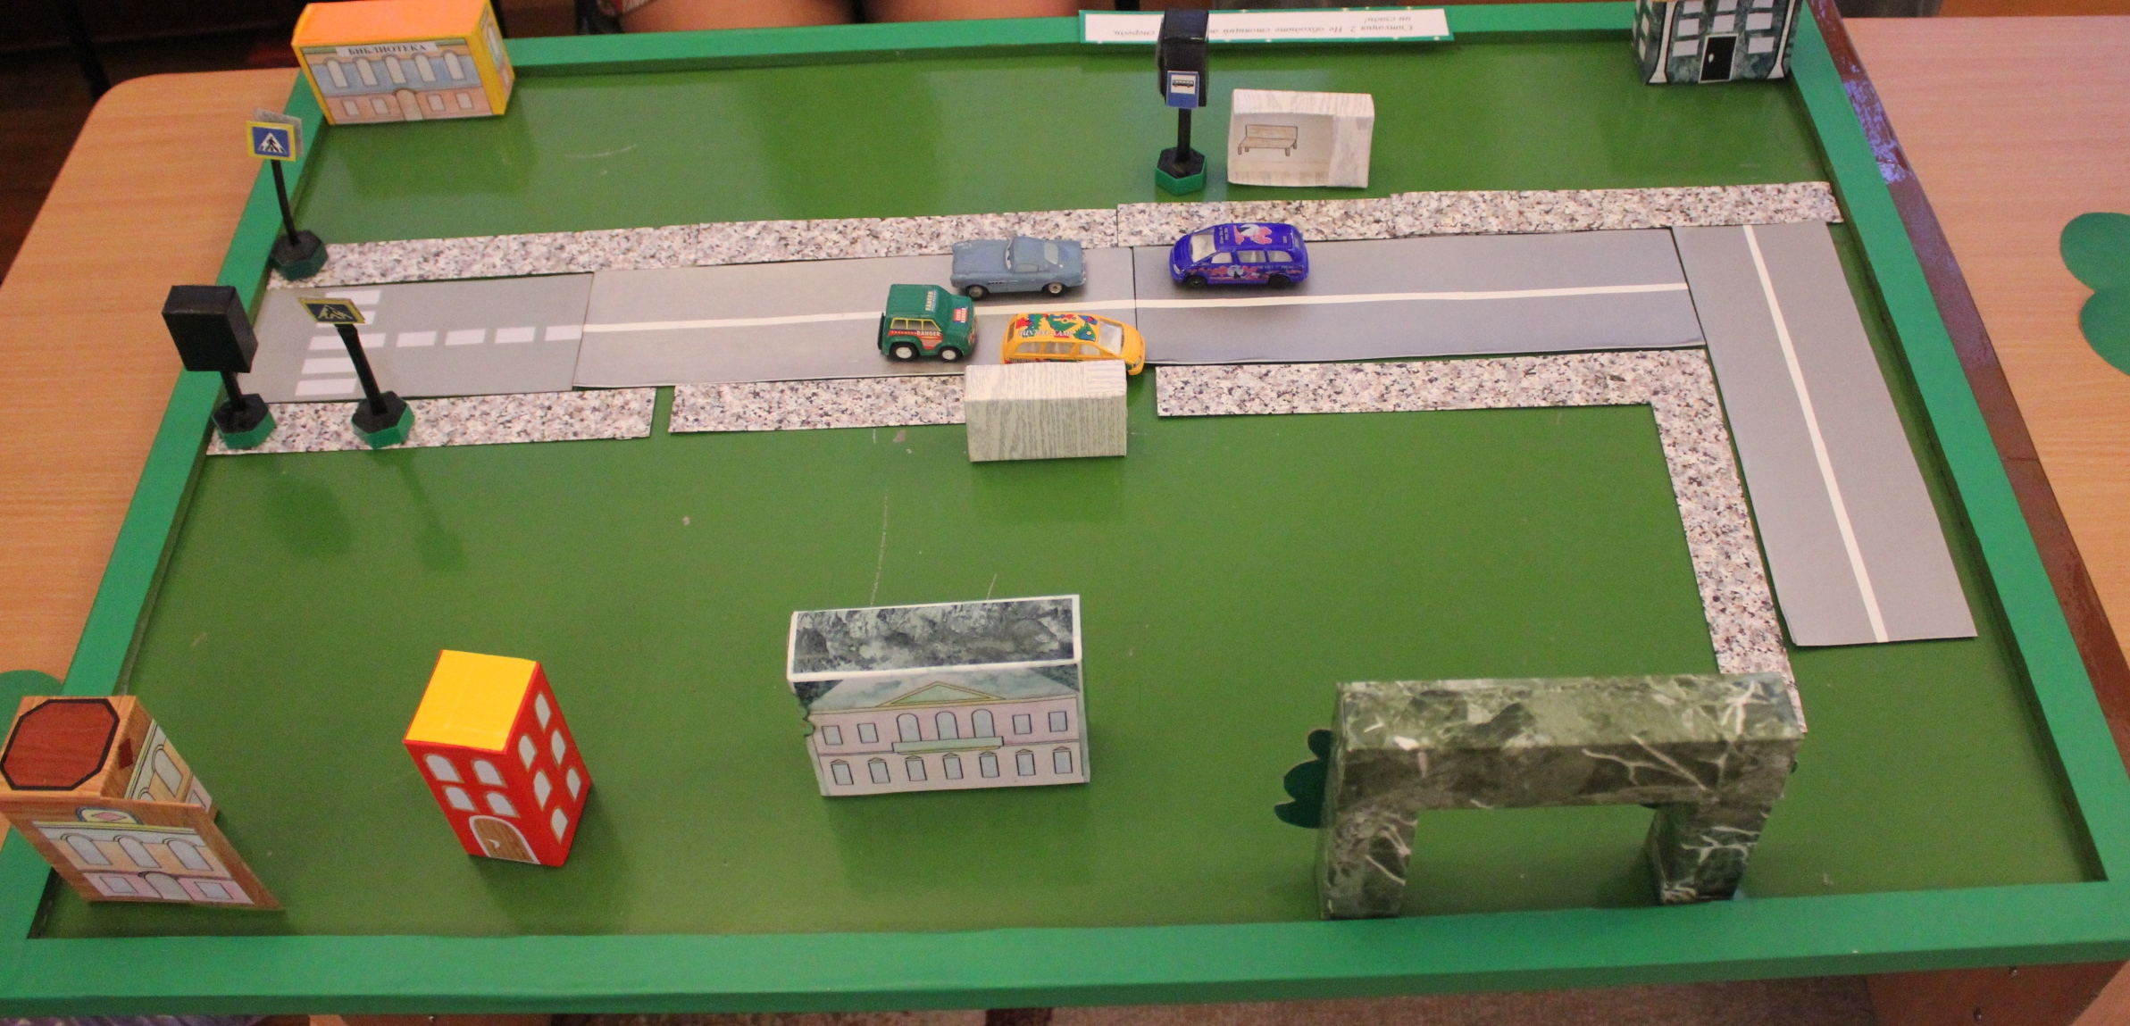
Макет №1. Ситуация №2 «Не обходите автобус ни сзади, ни спереди»
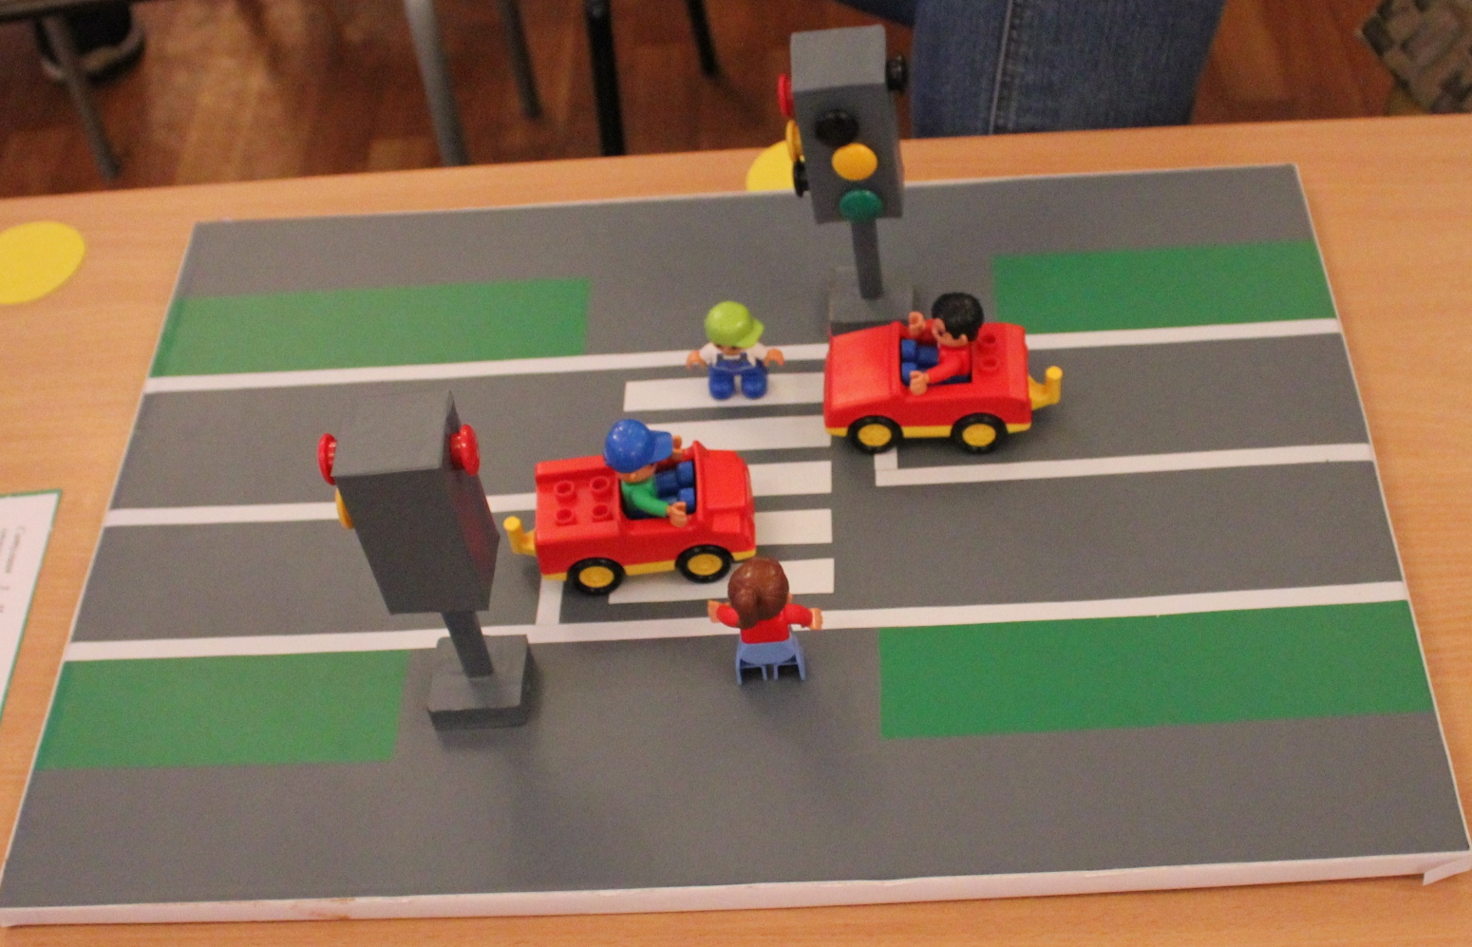
Макет №2. Ситуация №3 «У светофора можно встретить опасность»
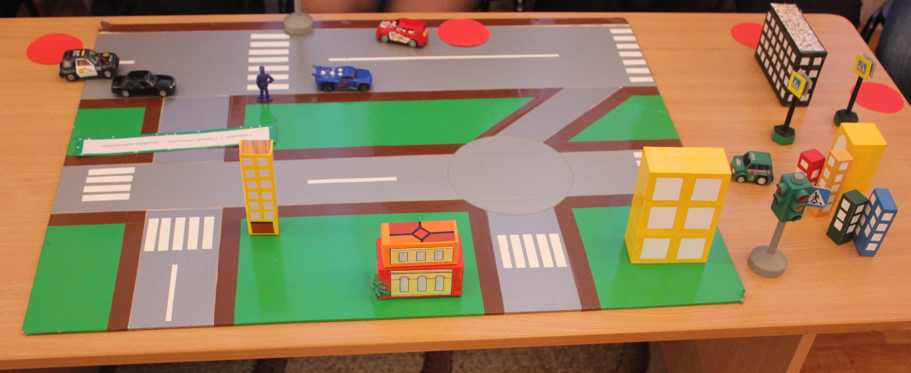
Макет №3. Ситуация №1 «Стоящий автомобиль – большая опасность»

ПРИЛОЖЕНИЕ 4
КАРТОЧКИ ДЛЯ МОДЕЛИРОВАНИЯ СИТУАЦИЙ НА МАКЕТАХ
Ситуация 1. Главная опасность – стоящий автомобиль.

Ситуация 2. Не обходите стоящий автобус ни спереди, ни сзади!

Ситуация 3. И у светофора можно встретить опасность!

ПРИЛОЖЕНИЕ 5
ПРОБЛЕМНЫЕ СИТУАЦИИ
- Вы с ребенком стоите у перехода, дожидаясь разрешающего сигнала светофора. Некоторые нетерпеливые пешеходы начинают переход (или просто спускаются с тротуара на проезжую часть), не дожидаясь зеленого сигнала. Как вы поведете себя в подобной ситуации, что скажете ребенку?

- Вы стоите на тротуаре, ваш дом на противоположной стороне улицы, переход в 100 метрах выше или ниже от вашего местоположения. В транспортном потоке виден просвет. Вы хотите быстро перейти улицу не по разметке перехода. Ребенок тянет вас назад, объясняя, что в детском саду их учили переходить проезжую часть только по переходу. Ваши действия.

- Ваш ребенок боится переходить улицу. Его пугает плотный поток машин, их гудки. Как вы поступите, чтобы научить ребенка переходить через проезжую часть, чтобы помочь ему преодолеть страх?

Литература
- Козловская Е.А., Козловский С.А. Воспитание и обучение дошкольников безопасному поведению на улицах и дорогах. Методическое пособие для педагогов учреждений дошкольного образования. - М.: Третий Рим, 2007
- Правила дорожного движения 2014. [Электронный ресурс]: URL: http://pddmaster.ru/documents/pdd

